« Il a plu sur le grand paysage » :
élégie paysanne en Belgique
Le Monde.fr 13.05.2014 à 10h43
Par Jacques Mandelbaum

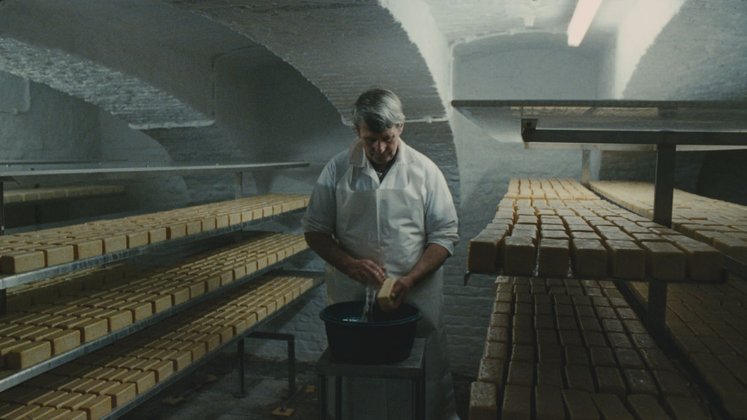Une scène du film documentaire belge de Jean-Jacques Andrien, "Il a plu sur le grand paysage".

Les documentaires sur les difficultés du monde paysan ne manquent pas ces dernières années, venus de tous les pays, le modèle du genre en France étant évidemment incarné par la très belle trilogie de Raymond Depardon, Profils paysans. Cela ne simplifie pas a priori l'arrivée d'un nouveau documentaire, venu de Belgique celui-ci, sur le même sujet, quand bien même il se focaliserait sur le problème des producteurs de lait de l'est de la Belgique, pris à la gorge par l'arsenal des lois et la fin des quotas européens.

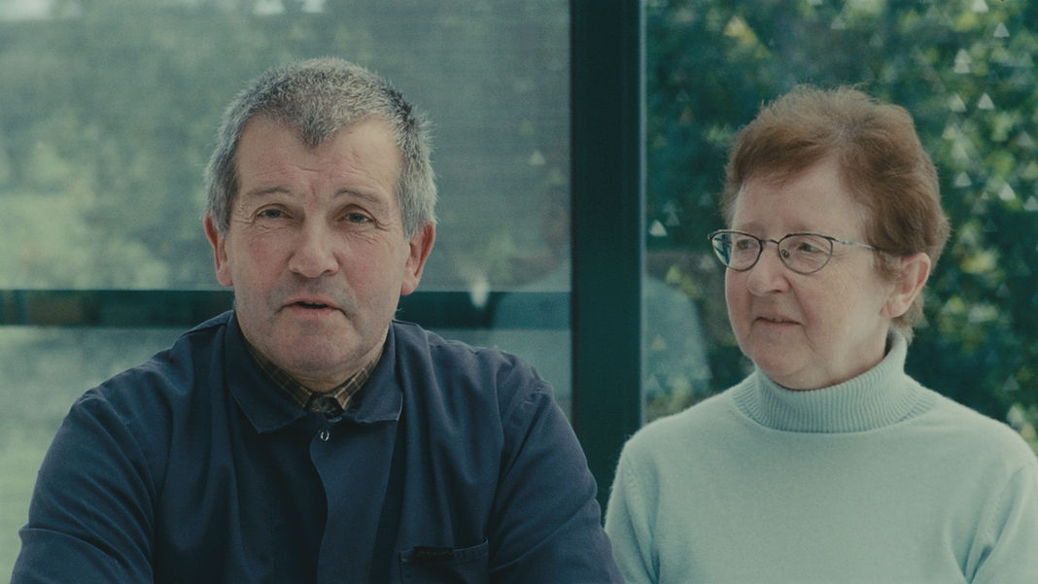Une scène du film documentaire belge de Jean-Jacques Andrien, "Il a plu sur le grand paysage". | SHELLAC DISTRIBUTION

TRÈS POÉTIQUE, TRÈS TOUCHANT
Il faut pourtant reconnaître à ce film, abstraction faite de ce contexte, les vertus qui lui appartiennent. La première est son exigence esthétique, Jean-Jacques Andrien brossant un portrait très poétique, très touchant, de la nature, des paysages, des animaux et de ces hommes qui désespèrent ou enragent de ne plus pouvoir y consacrer leur vie professionnelle, victimes d'un imbroglio de lois dictées par le marché globalisé au détriment du bon sens, de la qualité de leur produit et du respect de la santé des consommateurs.

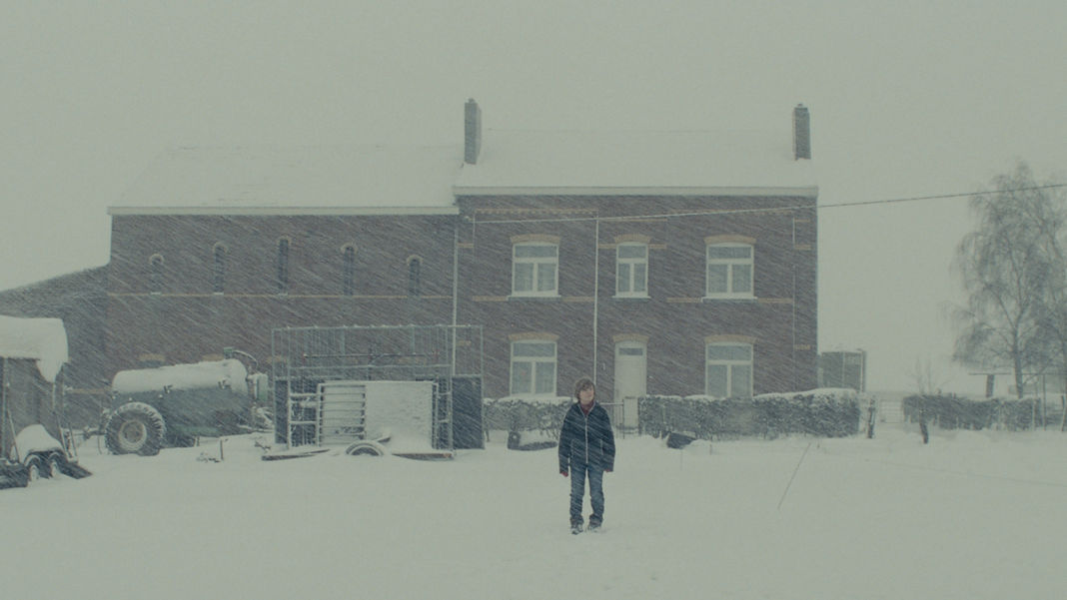Une scène du film documentaire belge de Jean-Jacques Andrien, "Il a plu sur le grand paysage". | SHELLAC DISTRIBUTION

L'autre intérêt du film consiste à répondre à un film réalisé voici trente ans par le même réalisateur sur le même sujet tel qu'il s'esquissait alors, mais sous forme de fiction. Ce film s'appelait Le Grand Paysage d'Alexis Droeven, il était interprété par Jerzy Radziwilowicz, Nicole Garcia et Maurice Garrel. Sa reprise en France est prévue le 13 août.

